**EJERCICIOS DEL TIPO DE DIFERENCIAS FINITAS (TEMA 8)**

**EXAMEN CALCULO NUMERICO 22-02-4**

**Ejercicio Nº1**

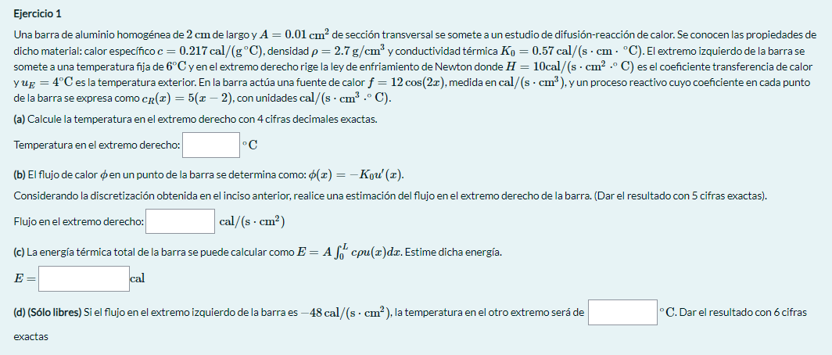

SOLUCION:

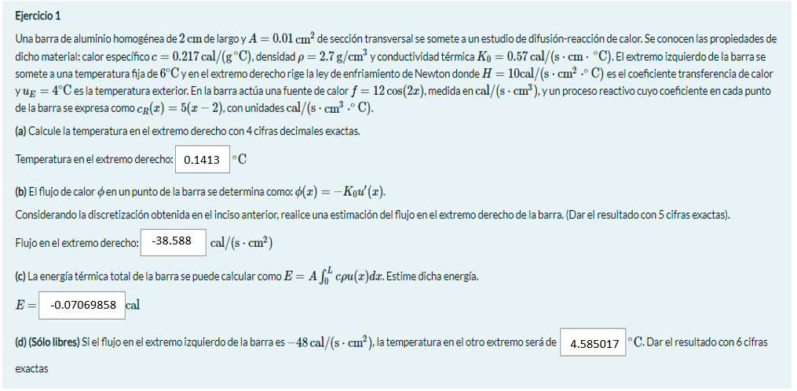

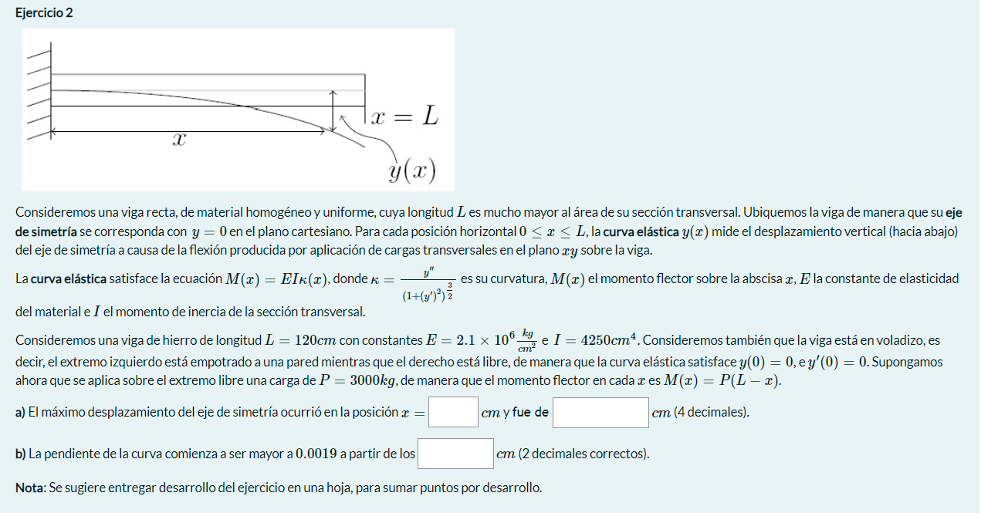

EXAMEN FINAL: 08-08-2024

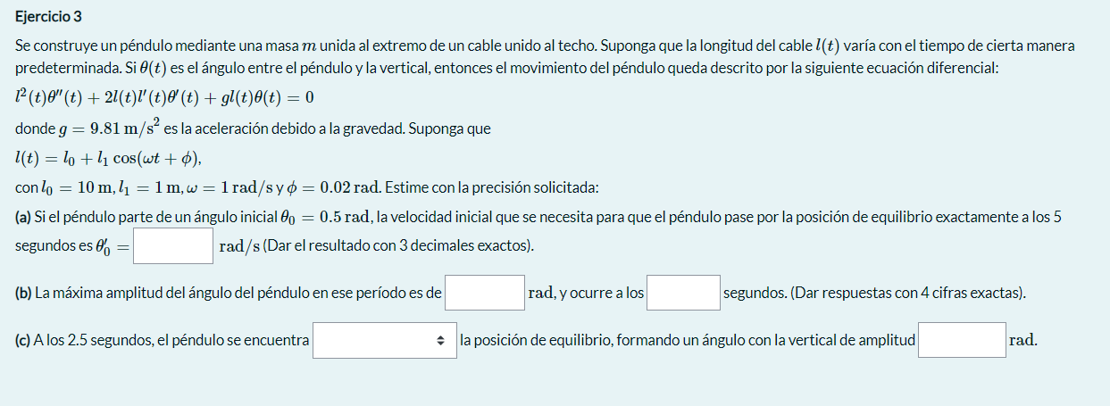

SOLUCION:

1. 0.1213 rad/seg.
2. 0.6271 rad., 3.384 seg.
3. A la izquierda de: , 0.38188 rad.

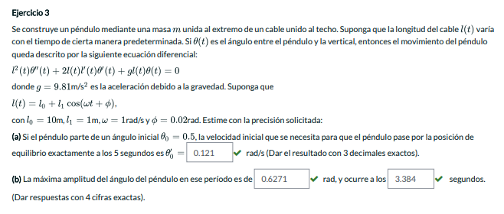

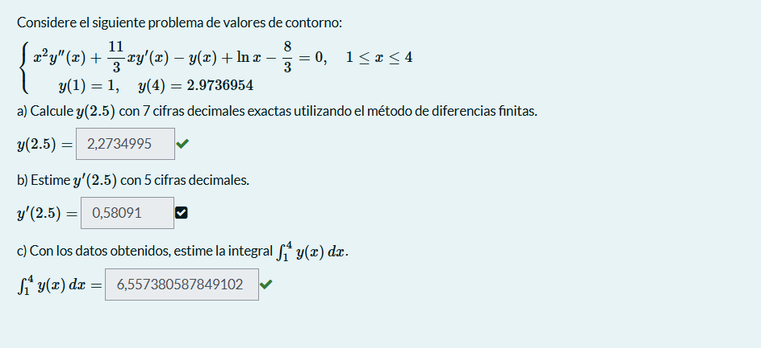

La respuesta b) correcta es: 0.58096

=====================================================================================

CFI 2024

FINAL INTEGRADOR

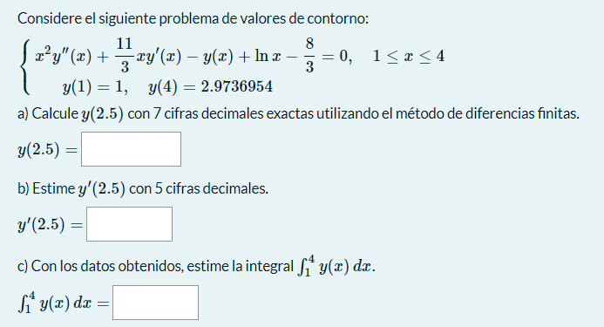

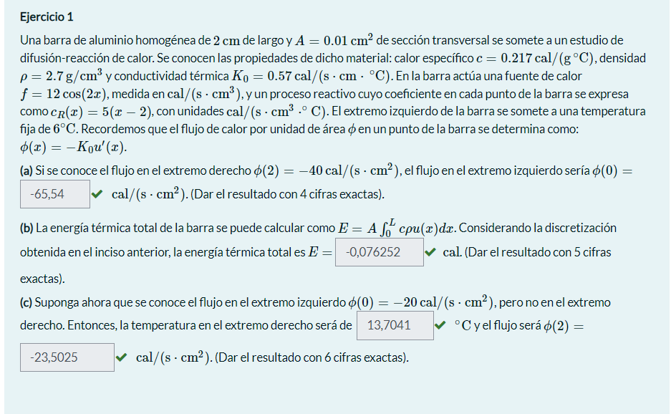

Ver el código

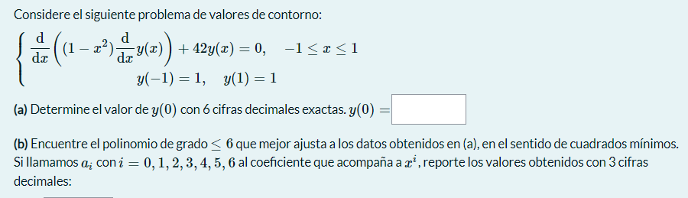

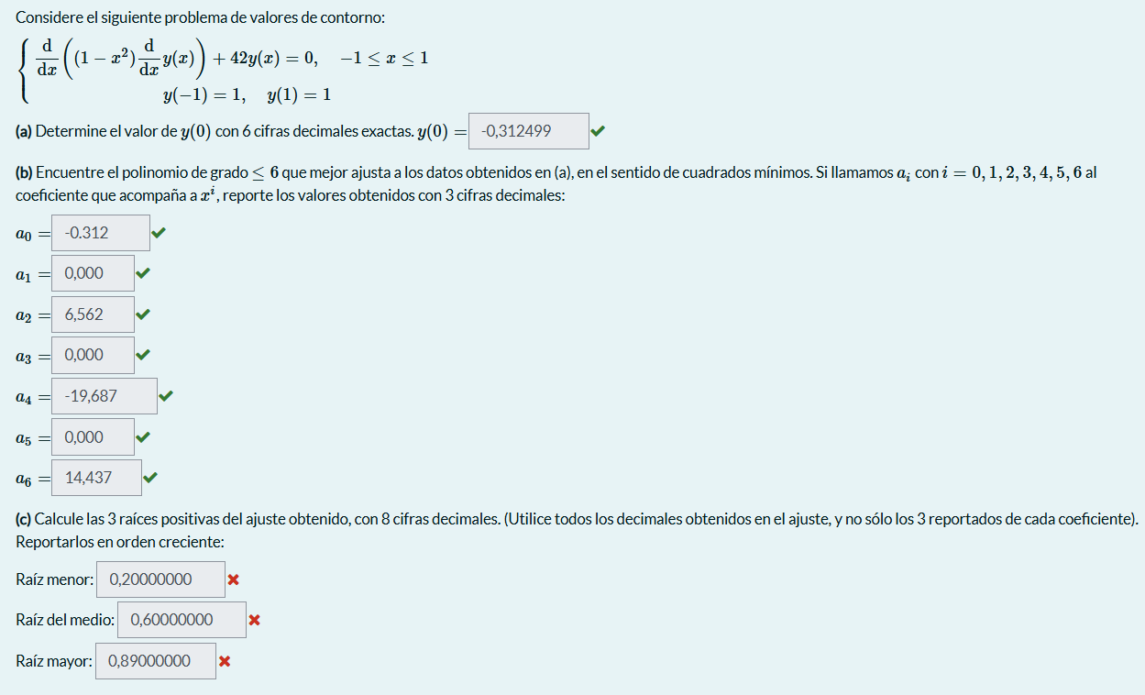

Raíz menor: 0.23861917

Raíz medio:  0.661209349

Raíz mayor: 0.932469479

**Ejercicio 3 PROBLEMAS DE VALOR DE CONTORNO**

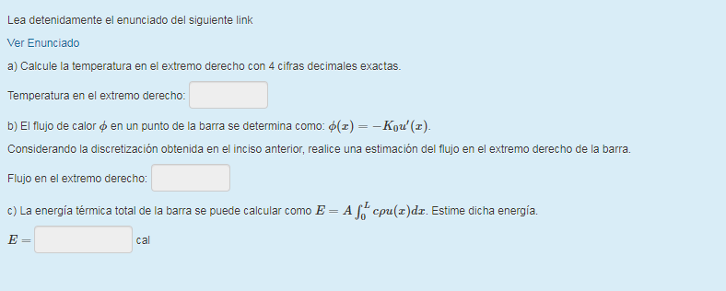

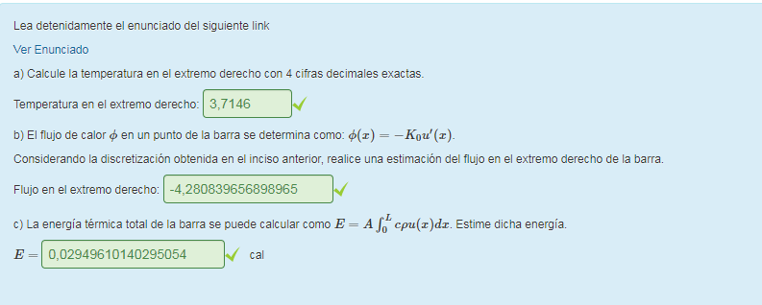

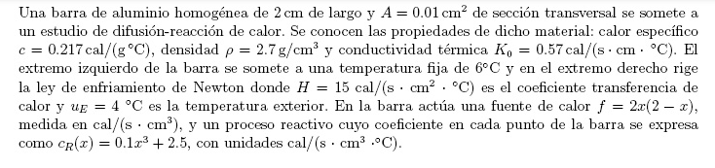

POSIBLES EJERCICIOS PARA EL CFI RELACIONADOS CON EL TP8

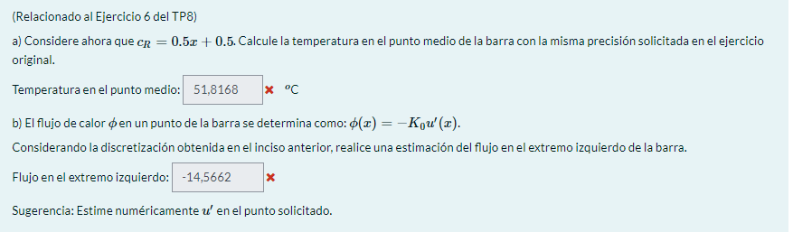

Solución: Temp. Punto medio: 15.7496 ºC

Flujo en el extremo izquierdo: -7.99

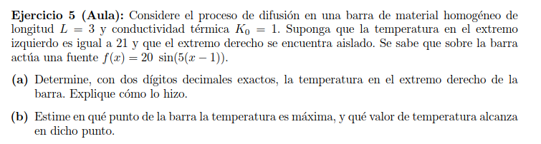

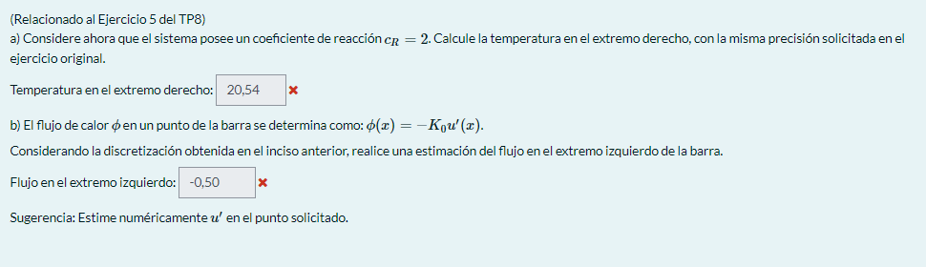

Solución: Temp. Extremo derecho: 2.376

Flujo en el extremo izquierdo: 27.488

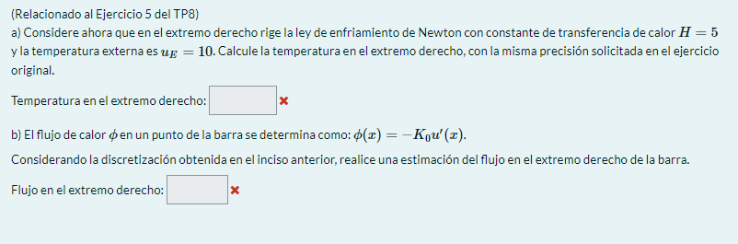

Solución: Temp. Extremo derecho: 11.241

Flujo en el extremo izquierdo: 6.208

